ORTACA ESKİKÖY İLKOKULU/ORTAOKULU

Ekim

2019
BRİFİNG DOSYASI

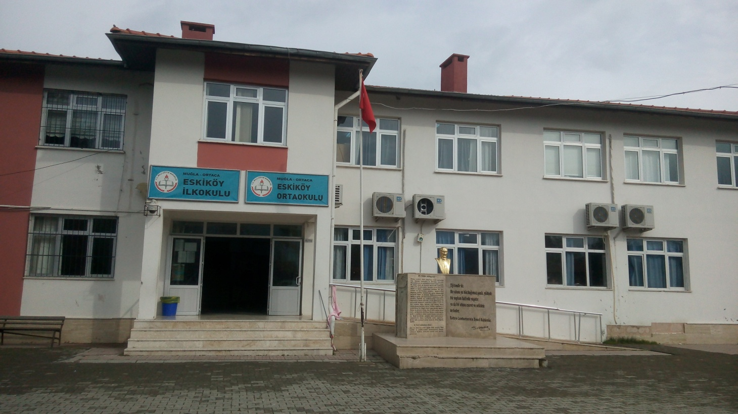

VİZYONUMUZ
Gelişim ve değişime açık, araştırmacı, teknolojiyi iyi kullanan, çevresine duyarlı ve aynı zamanda yararlı bireyler yetiştirebilmek için fırsat ve imkan eşitliği sağlayan öğrenci merkezli eğitimi ilke edinen örnek bir kurum olmaktır.

MİSYONUMUZ
Biz;
Öğrenmenin severek ve isteyerek gerçekleştirildiği, bireysel ilgi ve yeteneklerin farklılığının gözetilerek, çağdaş öğretim yöntem ve teknikleri ile sağlam bir kişilik kazandırılarak, bilimsel düşünmenin temellerinin atıldığı kaliteli bir eğitim kurumu olmaktır.

- Kurum Kimlik Bilgileri

- Bulunduğu Yer | Ortaca - MUĞLA
- Kurumun Resmî Adı | Ortaca Eskiköy İlokulu/Ortaokulu
- Adresi | Eskiköy Köyü Ortaca/MUĞLA
- Telefon | 0252 284 24 03
- Belgegeçer | 0252 284 24 03
- E-posta Adresi | 711612@meb.k12.tr  711605@meb.k12.tr
- Öğretim Şekli | Normal Öğretim Tam Gün
- Öğretime Başlama Yılı | 1991 / 1992
- Kurum Kodu | 711605-711612
10.Kurum Müdürü | Volkan DURDU
11.Müdür Yardımcısı | Eray AKTAŞ
12.Müdür Yardımcısı | Mehmet Ali ERBİLGİN

- Kurumun Genel Özellikleri

Tarihçesi | Eskiköy İlk ve Orta Okulu’nun Tarihi Gelişimi.  Köye ilk olarak ,Ak Muhammetler sülalesi Denizli’den gelerek yerleşmiştir. Köye daha sonraki yıllarda diğer il ve ilçelerden gelenler olmuş ve köy nüfusu giderek artmıştır. Köyümüz 1960 yılına kadar Tepearası Köyü muhtarlık sınırları içinde iken bu tarihte müstakil köy olmuştur. Köyün yerleşim alanı Köyceğiz – Dalyan yolu üzerindedir.  Okulumuz 1945 yılında 1 öğretmenle eğitim öğretime başlamıştır. Muhtelif yerlerde eğitim öğretime devam etmiştir. Okulumuzun arazisini vatandaşlar hibe ederek, 1958 yılında devlet tarafından yaptırılan 2 derslikle eğitim öğretime başlamıştır.  Bu bina zamanla ihtiyacı karşılayamayınca; 1968, 1974 ve1975 yıllarında köy halkı tarafından ilave derslikler yapılmıştır. 1975 yılında yapılmış olan derslik 1981 yılında tekrar büyütülmüştür. 1996 yılında biri anasınıfı olmak üzere 2 derslik daha yapılmıştır Eğitim öğretimin 8 yıla çıkmasıyla Tepearası İ.Ö.O. Okulumuza taşınarak eğitime devam edilmiştir. 2000-2001 öğretim yılında Tepearası İ.Ö.O. öğrencileri okullarına geri dönmüştür. 2008-2009 Eğitim Öğretim yılında; 1 BT sınıfı ile 4 derslikli ve 1 idare odası bulunan yeni bir bina devlet tarafından yaptırılarak 8 yıllık eğitime geçilmiştir. 2 katlı bina olarak planlanmış ve 2012 2013 yılında da 2.katı yapılarak 5 derslik ve 2 idare odası eğitime açılmıştır Tepearası İ.Ö.O. kapatılarak öğrencileri taşımalı olarak okulumuzda öğretimlerine devam etmektedirler. Akçakavak Mah. Öğrencileri de taşıma kapsamı içerisindedir. Anasınıfı dahil 2019 yılında 171 öğrencisi bulunmaktadır
Isınma Şekli, Elektrik, Su | Klima. Elektrik, su ve kanalizasyon şehir şebekesine bağlıdır.

- Personel Bilgileri

3.1. Öğretmen Norm Kadro Bilgileri

Sıra No | Branş Adı | Norm Kadro | Kadrolu | Görevlendirme | Aylıksız İzinde | TOPLAM | Norm İhtiyaç/ Fazlalık
1 | Kurum Müdürü | 1 | 1 |  |  |  | 0
2 | Müdür Yardımcısı | 2 | 2 |  |  | 2 | 0
3 | Fen Bilimleri | 1 | 1 |  |  | 1 | 0
4 | Sınıf Öğretmenliği | 5 | 5 |  |  | 1 | 0
5 | İngilizce | 1 | 1 |  |  | 1 | 0
7 | Sosyal Bilgiler | 1 | 1 |  |  | 1 | 0
8 | Matematik | 1 | 1 |  |  | 1 | 0
9 | Okul Öncesi | 1 | 1 |  |  | 1 | 0
10 | Türkçe | 1 | 1 |  |  | 1 | 0
11 | Din Kültürü ve Ahlak Bilgisi | 1 | 0 |  |  | 0 | 1

3.2. Kurumda Çalışan Personel Sayısı

 | Kadrolu | Aylıksız  İzinde | Hizmet Alımı | Görevlendirme | TYÇP  (İŞKUR) | Toplam | İhtiyaç
Yönetici | 3 |  |  |  |  | 3 | 0
Kadrolu Öğretmen Sayımız | 11 |  |  |  |  | 11 | 1
Kadrosu Farklı Kurumda Olan Öğretmen Sayısı | 1 |  |  |  |  | 1 | 0
Ücretli Öğretmen Sayısı | 0 |  |  |  |  | 0 | 0
Toplam Öğretmen Sayısı | 11 |  |  |  |  | 12 | 0
V.H.K.İ |  |  |  |  |  | 0 | 0
Hizmetli | 1 |  |  |  |  | 1 | 1

EĞİTİM- ÖĞRETİM YILI |  | 2017- 2018 |  | 2018- 2019 |  | 2019- 2020
OKUL ALANI |  | Resmi | Özel | Resmi | Özel | Resmi | Özel
ÖĞRETMEN BAŞINA DÜŞEN ÖĞRENCİ SAYISI | İLKOKUL | 15 |  | 17 |  | 17
 | ORTAOKUL | 13 |  | 13 |  | 17
DERSLİK BAŞINA DÜŞEN ÖĞRENCİ SAYISI | İLKOKUL | 15 |  | 17 |  | 17
 | ORTAOKUL | 13 |  | 13 |  | 17

OKUL ALANI | DERSLİK SAYISI | ŞUBE SAYISI
ANASINIFI | 1 | 1
İLKOKUL | 5 | 5
ORTAOKUL | 4 | 4
ORTAÖĞRETİM

OKUL/ KURUM YÖNETİCİ DURUMU
KADRO DURUMU | ASİL |  | GÖREVLENDİRME
MÜDÜR | 1
MÜDÜR BAŞYARDIMCISI
MÜDÜR YARDIMCISI | 2
ÖĞRETMEN DURUMU
NORM |  | 12
MEVCUT |  | 11
İHTİYAÇ |  | 1

ÖĞRETMEN İHTİYACI DUYULAN BRANŞ | SAYI | OKULDA ÇALIŞAN ÜCRETLİ ÖĞRETMEN BRANŞI | SAYI
Din Kültürü ve Ahlak Bilgisi | 1 | 0 | 0

ÖRETMENİN/MEMURUN ADI- SOYADI | BRANŞI | İLK GÖREVE BAŞLAMA TARİHİ | OKULDA/KURUMDA GÖREVE BAŞLAMA TARİHİ
VOLKAN DURDU | SINIF ÖĞRT. | 22/02/2005 | 04/10/2019
ERAY AKTAŞ | SOSYAL BİLGİLER ÖĞRT. | 17/11/2008 | 11/08/2018
MEHMET ALİ ERBİLGİN | SINIF ÖĞRT. | 04/07/2006 | 02/10/2019
ELİF EBRU AYYILDIZ | İLKÖĞRETİM MATEMATİK ÖĞRT. | 18/12/2009 | 30/06/2016
HURİYE EVREN YAMAN | İNGİLİZCE | 25/10/1999 | 29/06/2015
MELİHA EREN | FEN BİLİMLERİ ÖĞRT. | 16/11/2008 | 20/06/2012
METİN ÇAKMAK | SOSYAL BİLGİLER ÖĞRT. | 04/10/1993 | 04/09/2013
SEMA AMAN | TÜRKÇE | 03/09/2007 | 21/09/2016
CEMİLE YEŞİM KEÇECİ | OKUL ÖNCESİ ÖĞRT. | 13/09/2011 | 03/09/2012
EMEL TURGUT | SINIF ÖĞRT. | 30/09/1998 | 20/06/2006
OĞUZ SÜZEK | SINIF ÖĞRT. | 17/07/2006 | 23/08/2012
ÖMER BIRAK | SINIF ÖĞRT. | 07/09/2005 | 14/09/2017
ÖZGÜL UYSAL | SINIF ÖĞRT. | 11/12/1996 | 23/01/2015
SİBEL CÜCEOĞLU | SINIF ÖĞRET. | 10/01/2002 | 24/01/2018

BURSLU ÖĞRENCİLER
ORTAOKUL | ORTAÖĞRETİM | TOPLAM
2 |  | 2

EĞİTİM- ÖĞRETİM YILI | SAYI 2019/ 2020
BİRLEŞTİRİLMİŞ SINIF |  | Oranı ……..  (İlk dört kademe içinde oranı)
TAŞINAN ÖĞRENCİ SAYISI | 84 | Oranı %50  (Bütün kademeler içinde oranı)
YEMEK VERİLEN ÖĞRENCİ SAYISI | 84 | Oranı %50  (Bütün kademeler içinde oranı)
AÇIK ÖĞRETİM DURUMU | VERİ | ORAN
AÇIK ORTAOKUL ÖĞRENCİ SAYISI
AÇIK İMAM HATİP LİSESİ ÖĞRENCİ SAYISI
AÇIK MESLEKİ LİSESİ ÖĞRENCİ SAYISI
AÇIK LİSE ÖĞRENCİ SAYISI
AÇIK ÖĞRETİM ÖĞRENCİ SAYISI
DERSLİK SAYISI
ATÖLYE

İLÇE MİLLİ EĞİTİM / ÖDENEK/ HAYIRSEVER YOLU İLE EDİNİLEN DONATIMLAR
 | DAĞITILAN MALZEME SAYISI
SIRA SAYISI | 64 tekli 60 çiftli
SANDALYE SAYISI | 25
SINIF DOLABI | 10
KÜRSÜ- ÜÇLÜ TAKIM
MÜDÜR- MD.YRD.MEMUR TAKIMI | 3
ÖĞRETMENLER ODASI TAKIMI | 1
BİLGİSAYAR- YAZICI- FOTOKOPİ MAKİNASI | 3 Bilgisayar 3 Yazıcı 1 Fotokopi Mak.
EĞİTİM- ÖĞRETİM MATERYALLERİ | AKILLI TAHTA
DİĞER (BELİRTİNİZ)

PROJELER
EĞİTİM- ÖĞRETİM YILI | 2016/ 2017 | 2017/ 2018 | 2018/ 2019
TÜBİTAK BİLİM FUARINA KATILAN OKUL SAYISI
ERSAMUS + KATILAN OKUL SAYISI
ULUSLARARASI HAREKETLİLİK PROGRAMLARINA KATILAN ÖĞRETMEN SAYISI
ULUSLARARASI HAREKETLİLİK PROGRAMLARINA KATILAN ÖĞRENCİ SAYISI
AB EĞİTİM VE GENÇLİK PROGRAMLARI KAPSAMINDA YAPILAN KURUMSAL/ BİREYSEL PROJE SAYISI
YEREL PROJELER (İLÇE GENELİNDE) |  |  | +
E-TWİNNİNG | +

ONARIMLAR
İLÇE MÜDÜRLÜĞÜNCE YAPILAN ONARIMLAR | TARİHİ |  | ONARIM TÜRÜ
ANAOKULU-ANASINIFI
İLKOKUL
ORTAOKUL
ORTAÖĞRETİM
YILLAR |  | 2016-2017 |  | 2017-2018 | 2018-2019
ENGELLİLERİN ERİŞİMİNE YÖNELİK DÜZENLEME YAPILDI MI? |  | +
DEPREM TAHKİKATI VE GÜÇLENDİRİLMESİ YAPILDI MI? |  |  |  |  | +

Son Üç Eğitim-Öğretim Yılında Yerel ve Ulusal Düzeyde Sosyal ve Kültürel Etkinliklere Katılım Durumu
 | İlçenin Toplam Öğrenci Sayısı | Sosyal-Kültürel ve Sportif Etkinlilere Katılan Öğrenci sayısı |  |  |  |  |  |  |  |  | Katılan Öğrenci Toplamı |  | Katılım Oranı  (%)
Eğitim Öğretim yılı
 |  | Tiyatro | Halk oyunları | Müzik | Resim-sergi | Spor | İzcilik | Proje Çalışmaları | Diğer satranç
2016-2017 |  | 18 |  |  |  |  |  |  |  | 18 |  | 11
2017-2018 |  |  |  | 2 |  | 20 |  |  | 10 | 32 |  | 28
2018-2019 |  | 35 | 28 | 168 |  | 12 |  |  |  | 180 |  | 65

Son Üç Eğitim-Öğretim Yılında Uluslararası Düzeyde Sosyal ve Kültürel Etkinliklere Katılım Durumu
 | İlçenin Toplam Öğrenci Sayısı | Sosyal-Kültürel ve Sportif Etkinlilere Katılan |  |  |  | Katılan Öğrenci Toplamı | Katılım Oranı  (%)
 |  | Öğrenci sayısı
EğitimÖğretim yılı
 |  | Halk oyunları | Spor | Proje Çalışmaları | Diğer Sosyal Etkinlikler
2016-2017 |  | 21 | 16 |  |  | 37 | 22
2017-2018 |  | 21 | 16 |  | 15 | 52 | 35
2018-2019 |  | 24 | 12 |  |  | 36 | 45

SON ÜÇ YILDA TOPLAM SOSYAL VE KÜLTÜREL FAALİYETLERE KATILIM
KRİTER | DÜZEY |  | SAYI
SOSYAL VE KÜLTÜREL FAALİYETLER | ULUSAL
 | ULUSLARARASI
SPORTİF FAALİYETLER | ULUSAL | BİREYSEL
 |  | TAKIM
 | ULUSLARARASI

BİR EĞİTİM ÖĞRETİM YILINDA SANAT BİLİM KÜLTÜR SPOR ALANLARINDAN EN AZ BİR FAALİYETE KATILAN ÖĞRENCİ SAYISI
DÜZEY | 2016-2017 | 2017-2018 | 2018-2019
İLKOKUL
ORTAOKUL |  | 3
ORTAÖĞRETİM |  |  | 18

DESTEKLEME VE YETİŞTİRME KURSLARI
SINIF | 1. DÖNEM ÖĞRENCİ SAYISI | 1. DÖNEM DYK KATILAN ÖĞRENCİ SAYISI | 1. DÖNEM DYK KATILAN ÖĞRENCİ ORANI | 2. DÖNEM ÖĞRENCİ SAYISI | 2. DÖNEM DYK KATILAN ÖĞRENCİ SAYISI | 2.DÖNEM DYK KATILAN ÖĞRENCİ ORANI
5 | 18 | 18 | %90 | 20 | 19 | %90
6 | 8 | 8 | %82,6 | 23 | 23 | %100
7 | 20 | 20 | %94,7 | 19 | 18 | %94,7
8 | 24 | 24 | %95,6 | 23 | 23 | %100

DEVAM/ DEVAMSIZLIK
EĞİTİM- ÖĞRETİM YILI |  | 2018/ 2019
ÖRGÜN EĞİTİMDE 20 GÜN VE ÜZERİ DEVAMSIZ ÖĞRENCİ ORANI (RESMİ) | İLKOKUL | 0
 | ORTAOKUL | 0
 | ORTAÖĞRETİM
ÖRGÜN EĞİTİMDE 5 GÜN VE ÜZERİ DEVAMSIZ ÖĞRENCİ ORANI (RESMİ) | İLKOKUL
 | ORTAOKUL
 | ORTAÖĞRETİM

DERS BAŞARISI
ÖĞRENCİLERİN DÖNEM SONU BAŞARI PUAN ORTALAMALARI | DÜZEY | 2016/ 2017 | 2017/ 2018 | 2018/ 2019
 | 5. SINIF | 83,2 | 87,0 | 84,3
 | 6. SINIF | 89,0 | 81,8 | 86,7
 | 7. SINIF | 85,8 | 88,7 | 85.4
 | 8. SINIF | 90,2 | 86,2 | 88,8
 | 9. SINIF
 | 10. SINIF
 | 11. SINIF
 | 12. SINIF

EĞİTİM- ÖĞRETİM YILI | 2016-2017 | 2017-2018 | 2018-2019
HAYAT BOYU ÖĞRENMEYE KATILMA ORANI (%)
(18 YAŞ ÜZERİ KİŞİ SAYISI DİKKATE ALINACAKTIR)
HAYAT BOYU ÖĞRENME KAPSAMINDAKİ KURSLARI TAMAMLAMA ORANI (%)
İLÇE NÜFUSUNA GÖRE AÇILAN KURS ORANI  (25- 65 YAŞ ARASI KİŞİ SAYISI DİKKATE ALINACAKTIR) |  | +
*Halk Eğitim Müdürlüğünce doldurulacaktır.

BEYAZ BAYRAK/ BESLENME DOSTU OKUL SAYISI
EĞİTİM- ÖĞRETİM YILI | 2016-2017 | 2017-2018 | 2018-2019 | TOPLAM
BEYAZ BAYRAKLI OKUL ORANI |  |  | + | 1
BESLENME DOSTU OKUL ORANI
KANTİNİ OLAN OKUL SAYISI
KANTİNİ OLAN OKULLARDAN BESLENME DOSTU OLAN OKUL ORANI

- Etkinliklerimiz
OKULUMUZDA 23 NİSAN KUTLAMASI

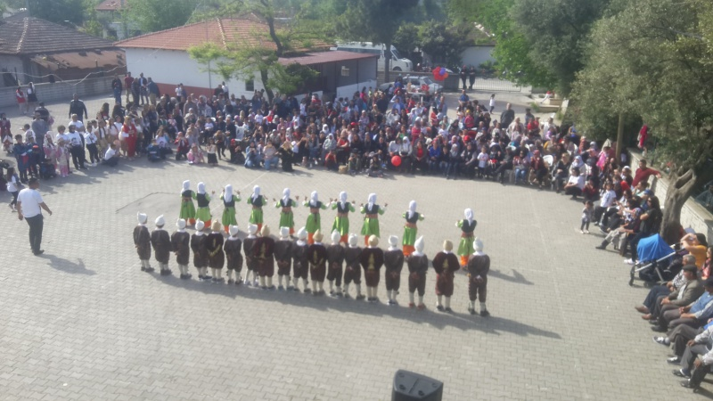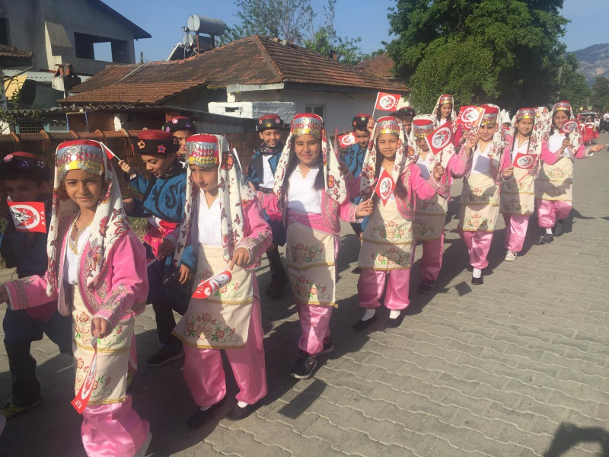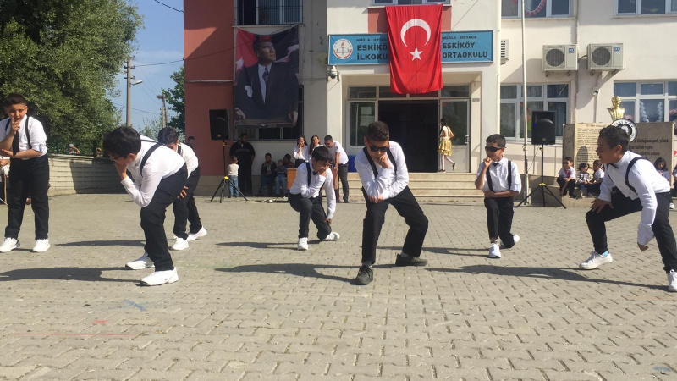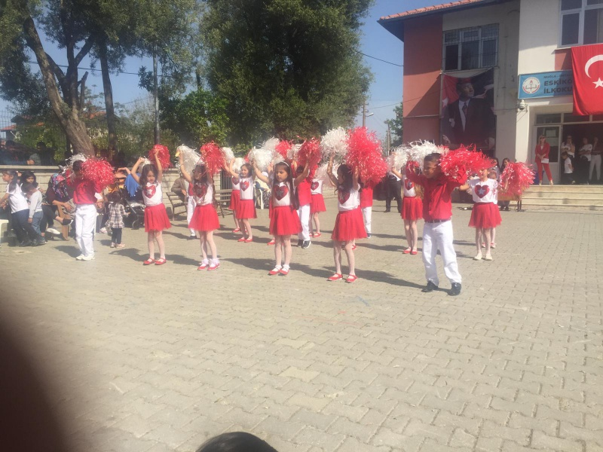

OKULUMZDA BARIŞ MANÇO’YU ANMA ETKİNLİĞİ
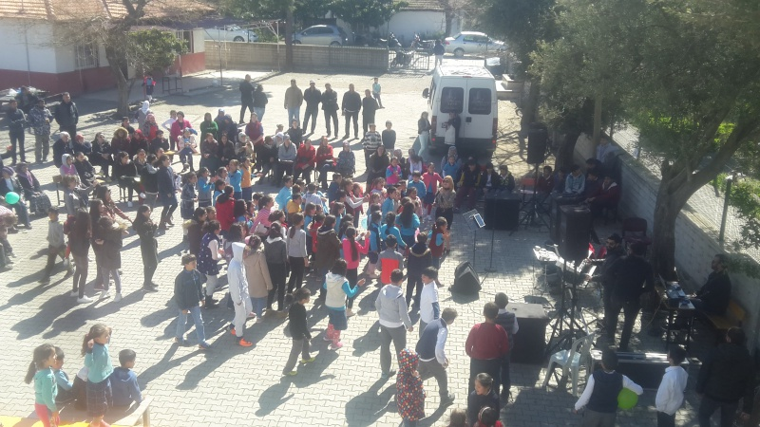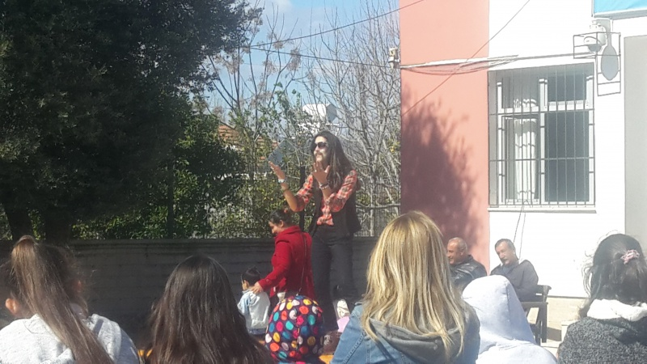

OKULUMUZDA TİYATRO ETKİNLİĞİ
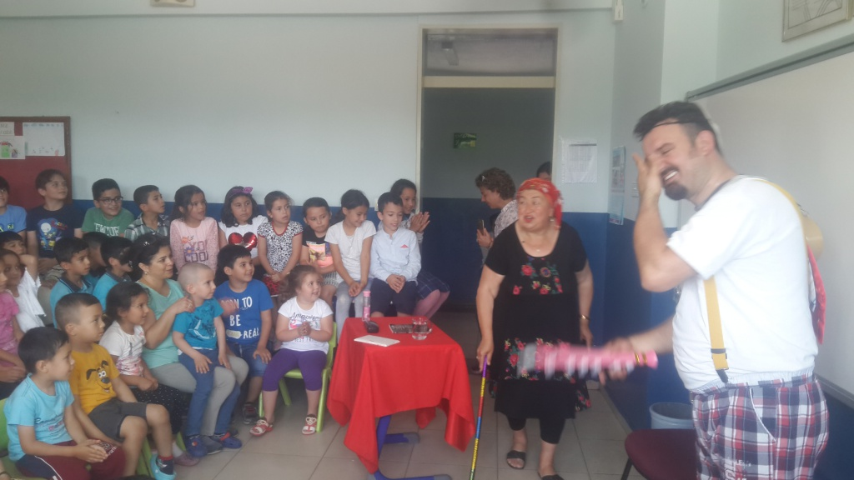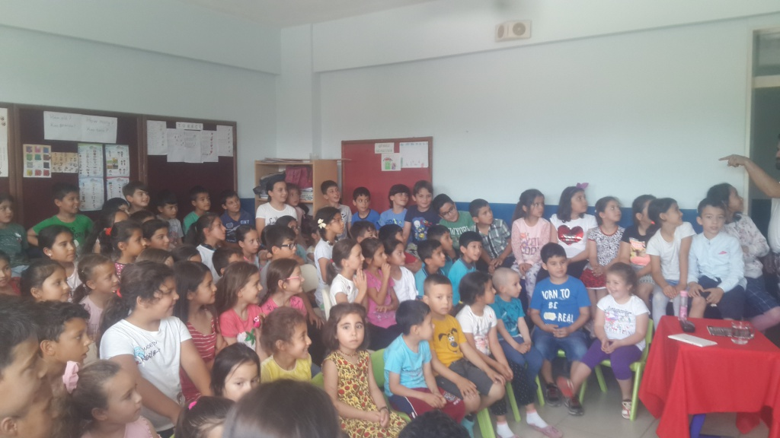

OKULUMUZDA STEAM ETKİNLİĞİ
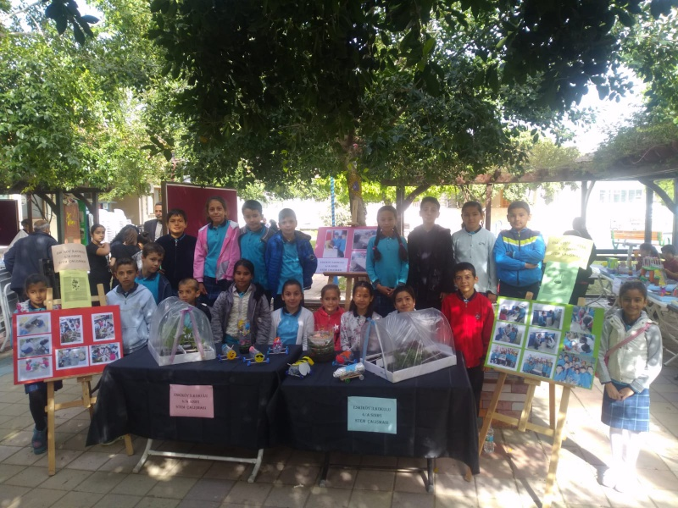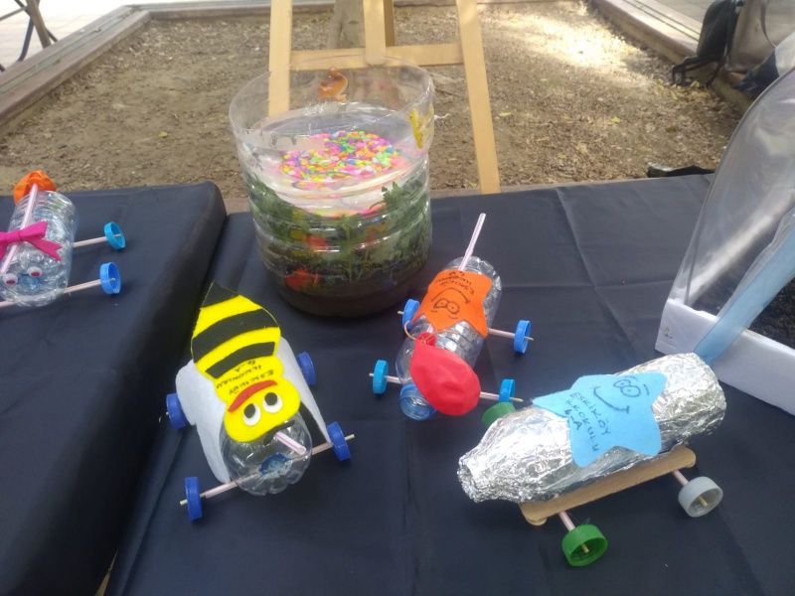

Muayene-Teslim Alma-Sayım Komisyonu
5.Komisyon ve Kurullar
Eray Aktaş
Oğuz SÜZEK
Meliha EREN
Satın Alma Kurulu
Eray Aktaş
Sema AMAN
Evren YAMAN
Okul Aile Birliği Yönetim Kurulu
Burhan DUMRUŞ
Ali KILINÇ
Emel TURGUT
Sibel CÜCEOĞLU
Metin ÇAKMAK

Stratejik Planlama Üst Kurulu |  | Stratejik Plânlama Ekibi
Adı Soyadı | Görevi | Adı Soyadı | Görevi
Eray AKTAŞ | Kurum Müdür Yardımcısı | Eray AKTAŞ | Müdür Yardımcısı
Cemile Yeşim KEÇECİ | Okul Öncesi Öğretmeni | Cemile Yeşim KEÇECİ | Okul Öncesi Öğretmeni
Meliha EREN | Fen Billimleri Öğretmeni | Meliha EREN | Fen Billimleri Öğretmeni
Burhan DURMUŞ | Okul Aile Bir. Bşk. | Evren YAMAN | İngilizce Öğretmeni
Ali KILINÇ | Okul Aile Bir.Üyesi | Ömer BIRAK | Sınıf Öğretmeni

Web Yayın Komisyonu
Başkan (Müdür ) | Volkan DURDU
Üye (Müdür Yrd.) | Eray AKTAŞ
Üye(Sınıf Öğr.) | Oğuz SÜZEK
Üye(Sınıf Öğr.) | Emel TURGUT

6.Kurumun Başarıları

Spor Alanındaki Başarıları | 2018/2019 Eğitim-Öğretim Yılı Ortaca Kaymakamlığı Mahalleler Arası Futbol Turnuvası İkinciliği
 | 2017/2018 Eğitim öğretim Yılı Okul Sporları Küçük kızlar Satranç Turnuvası Dördüncülüğü
 | 2017/2018 Eğitim öğretim Yılı Okul Sporları Küçük kızlar Satranç Turnuvası Dördüncülüğü
 | 2018-2019 Eğitim-Öğretim Yılı Gençlik Haftası Satranç Turnuvası Birinciliği

7. Kurumun Sorunları ve Çözüm Yolları
SORUNLAR | ÇÖZÜM ÖNERİLERİ
Kütüphane bulunmamaktadır. | Okul aile birlği ,resmi ve özel kurum ve kuruluşların desteğiyle kütüphane kurulum çalışmaları devam etmektedir.
Bahçe düzeni ve yeşillendirme | Okul aile birliği ve belediye imkanları ile bahçe düzenleme çalışmalarımız devam etmektedir.

09.10.2019

Volkan DURDU
Okul Müdürü

